第五週 內部補助繼電器的使用
壹、相關知識:
一、內部補助繼電器相當於傳統電路的「電力電驛」,代號為M○○○,可分為 (手冊P9-5)
1. 一般型補助繼電器: M0~M499 , 共500點
2. 停電保持型補助繼電器: M500~M1023, 共524點
3. 特殊用途補助繼電器: M8000~M8511, 共512點(列舉幾個較常用的如下) (手冊附錄A-1)
M8000 常時ON接點
M8002 初始脈波a接點(RUN瞬間ON一次)
M8012 0.1秒周期時鐘脈波(ON 50mS; OFF 50mS)
M8013 1秒周期時鐘脈波(ON 0.5S; OFF 0.5mS)
二、內部補助繼電器所附屬的a、b接點可無限次使用。
三、內部補助繼電器是屬於PLC內部元件,與輸出接點Y○○最大的不同為其a、b接點不能直接驅動負載。
四、以SET指令輸出至負載,該負載會自保持,直到RST指令下達後該負載才會復歸。(手冊P12-31)
五、PLC的應用指令編號可於資料手冊查得。 (手冊B1~B5)
也可在HPP上以 "W" 模式下鍵入 FUC HELP , 以 ↑ ↓ 查詢想要的指令分類,再鍵入指令的編號(3位數) (手冊P43-14)

貳、實習項目:
一.試將下圖的階梯圖轉為程式,並依題意操作,觀察動作的結果。
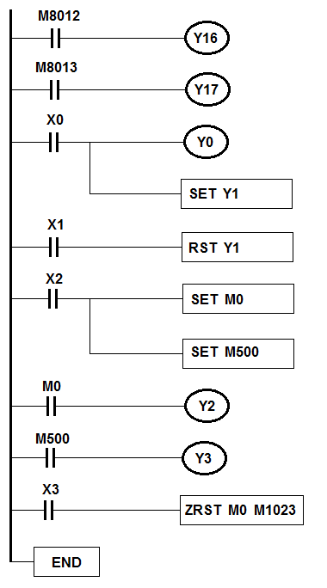 | 指令列表:
 | 0  1.  2.  3.  4.  5.  6.  7.  8.  9.  10.  11.  12.  13.  14.  15.  16.  17.  22. | LD  OUT  LD  OUT  LD  OUT  SET  LD  RST  LD  SET  SET  LD  OUT  LD  OUT  LD  ZRST  END | M8012  Y16  M8013  Y17  X0  Y0  Y1  X1  Y1  X2  M0  M500  M0  Y2  M500  Y3  X3  M0  M1023

操作步驟:
1. 程式鍵好之後將【RUN】切入,觀察Y16及Y17的動作情形如何?
2.【ON/OFF】X0一次, 觀察Y0及Y1的動作情形如何?
3. 當Y1動作的情形下,要如何使Y1復歸?
4.【ON/OFF】X2一次, 觀察Y2及Y3的動作情形如何?由此可知M0及M500的狀態如何?下一步將【RUN】切掉再切入,觀察Y2及Y3的動作情形如何?由此觀察M0及M500那一個有停電保持的功能?

二、 試將工配第5題「簡易升降機電路」轉化為階梯圖並畫出PLC的外部接線, 請利用MC/MCR指令轉換為程式, 再輸入PLC驗證是否正確。
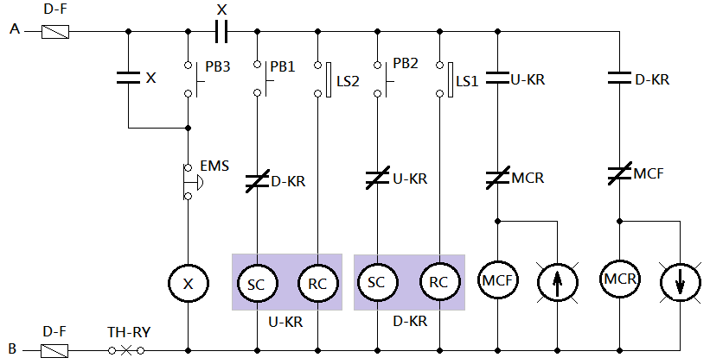
ANS:
1.外部接線圖:
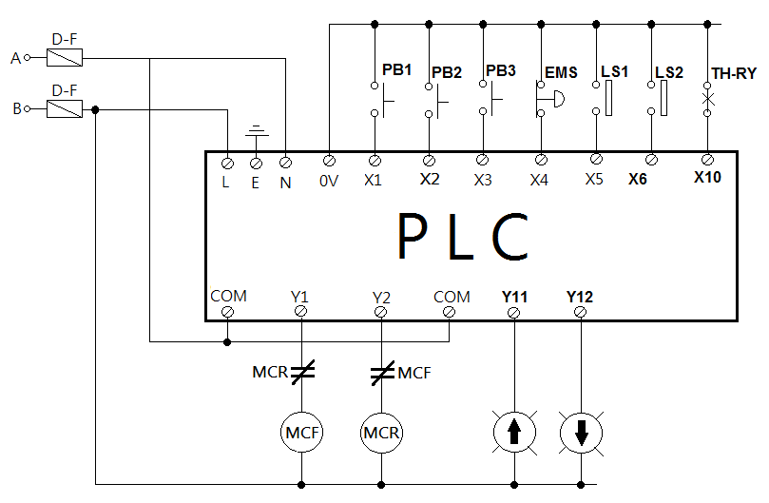

2.階梯圖及指令列表
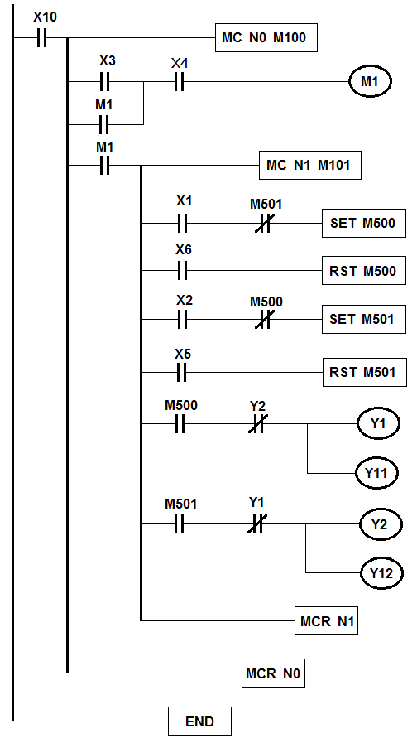 | 指令列表:
 | 0.  1.  4.  5.  6.  7.  8.  9.  12.  13.  14.  15.  16.  17  18  19.  20.  21.  22.  23.  24.  25.  26.  27.  28  29.  30.  32.  34. | LD  MC  LD  OR  AND  OUT  LD  MC  LD  ANI  SET  LD  RST  LD  ANI  SET  LD  RST  LD  ANI  OUT  OUT  LD  ANI  OUT  OUT  MCR  MCR  END | X10  N0  M100  X3  M1  X4  M1  M1  N1  M101  X1  M501  M500  X6  M500  X2  M500  M501  X5  M501  M500  Y2  Y1  Y11  M501  Y1  Y2  Y12  N1  N0
3.動作說明:
a) 送電後按PB3(X3),電路處於待命狀態。
b) 當按下PB1 (X1) , MCF (Y1) 動作, 電梯上行且上行指示燈 (Y11) 亮,直到LS2 (X6) 被碰觸才復歸。
c) 當按下PB2 (X2) , MCR (Y2) 動作, 電梯下行且下行指示燈 (Y12) 亮,直到LS1 (X5) 被碰觸才復歸。
d) 不論在上行或下行,按下EMS按紐 (X4) ,全部動作會停止,若要重新運作需要再按PB3 (X3)一次。
e) 在上行或下行動作當中,遇到斷電。復電後按PB3 (X3)一次,電路會保持在斷電前的動作。
f) 在上行或下行的行程中,TH-RY (X10) 跳脫,全部動作會停止。故障排除TH-RY (X10) 復歸,再按PB3 (X3)一次可恢復跳脫前的動作。

三、 試將工配第8題「機械停車場電路」轉化為階梯圖並畫出PLC的外部接線, 並輸入至PLC驗證是否正確。
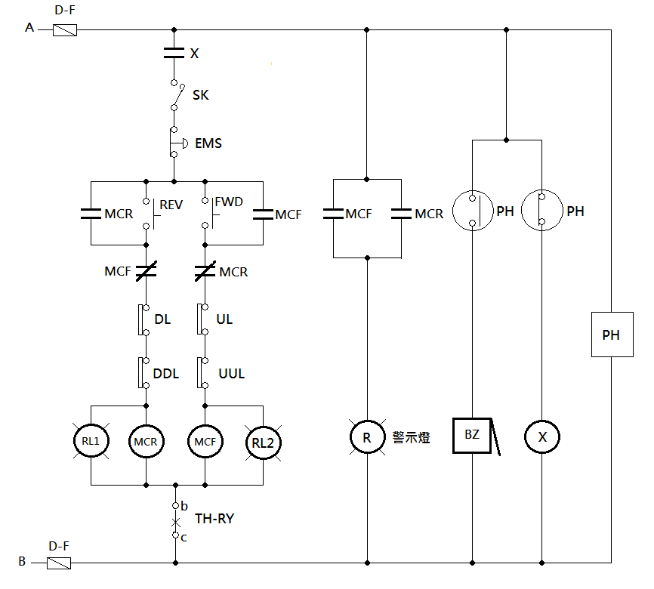
ANS:
1.外部接線圖:
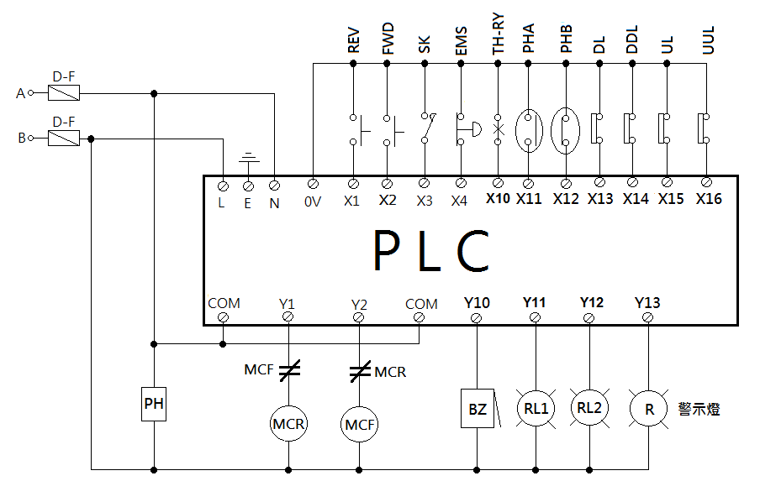

2.階梯圖及指令列表
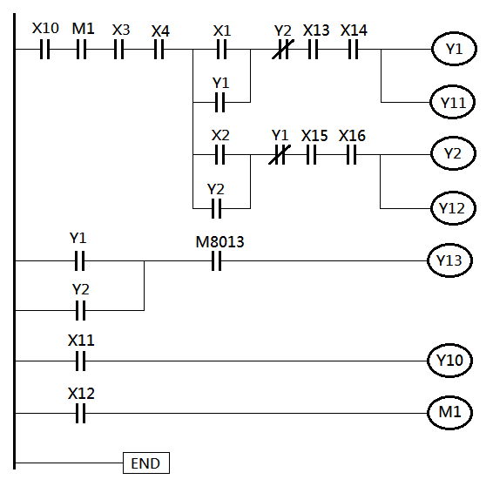
0.  1.  2.  3.  4.  5.  6.  7. | LD  AND  AND  AND  MPS  LD  OR  ANB | X10  M1  X3  X4  X1  Y1 | 8.  9.  10.  11.  12.  13.  14.  15. | ANI  AND  AND  OUT  OUT  MPP  LD  OR | Y2  X13  X14  Y1  Y11  X2  Y2 | 16.  17.  18.  19.  20.  21.  22.  23. | ANB  ANI  AND  AND  OUT  OUT  LD  OR | Y1  X15  X16  Y2  Y12  Y1  Y2 | 24.  25.  26.  27.  28.  29.  30. | AND  OUT  LD  OUT  LD  OUT  END | M8013  Y13  X11  Y10  X12  M1
4.動作說明:
a) 初始狀態皆不動作,PH未被遮光,X(M1)動作。此時將SK(X3) ON,可以開始操作。
b) 當按下FWD(X2),MCF(Y2)動作且自保持,車庫的門開啟,RL2(Y12)亮、警示燈(Y13)閃爍。當門開啟至碰觸UL(X15)或UUL(X16)時, MCF(Y2)停止, RL2(Y12)及警示燈(Y13)滅,車庫門停止。
c) 當按下REV(X1),MCR(Y1)動作且自保持,車庫的門關閉,RL1(Y11)亮、警示燈(Y13)閃爍。當門關閉至碰觸DL(X13)或DDL(X14)時, MCR(Y1)停止, RL1(Y11)及警示燈(Y13)滅,車庫門停止。
d) 不論車庫門開啟或關閉,當EMS(X4)被按下或TH-RY(X10)跳脫,動作全停。
e) 當PH被遮光時,動作全停,BZ(Y10)響。

參、心得:
一、 第5題電路在設計時
1.以內部補助繼電器M1取代電力電驛X、以停電保持型內部補助繼電器M500、M501取代保持電驛U-KR及D-KR,可節省部分成本。
二、MCF及MCR除了在程式中有互鎖外,外部電路的互鎖也一定要做,否則可能同時動作造成電源短路。
三、M500及M501要以SET及RST指令輸出才能符合題意, 若以OUT指令輸出將無法自保持。

